腾讯会议app操作手册

一、评审流程

1、应聘人于评审当日收到邀请参加评审的电话后，根据工作人员提示进入候考室；

2、进入候考室后根据操作手册打开相应设置；

3、等待工作人员邀请，开始面试；

4、面试结束后，离开会议，线上评审结束。

二、修改名称

1、根据提示进入腾讯会议界面；

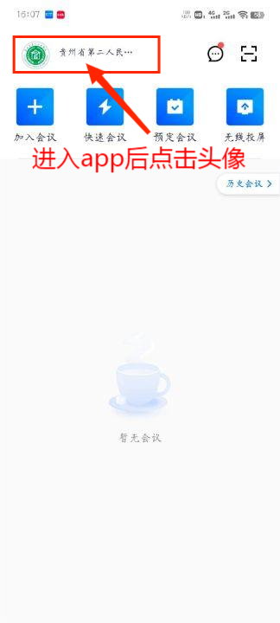

2、点击头像；

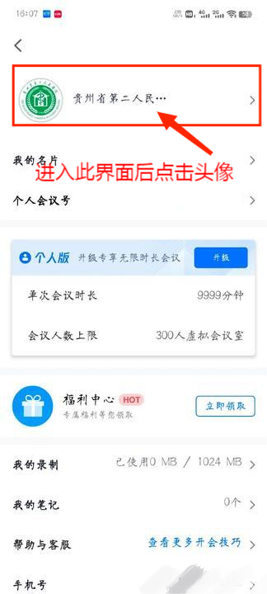

3、点击名称；

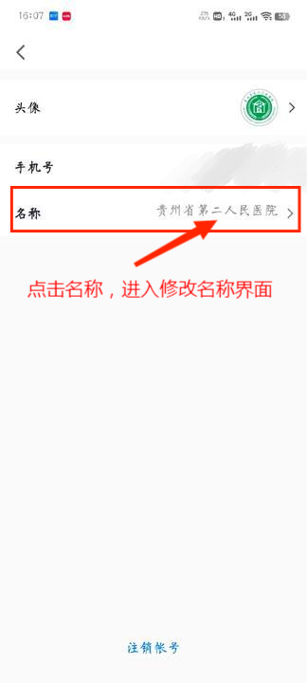

4、修改名称为“序号+姓名”；（序号以公布的资格初审合格人员名单内的序号为准）

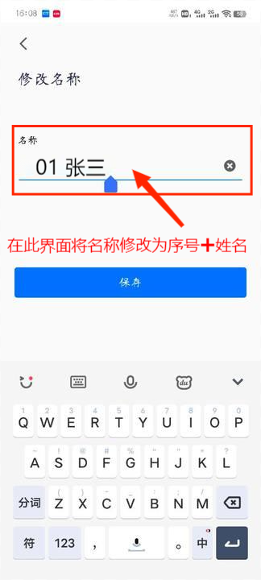

三、候考室说明

